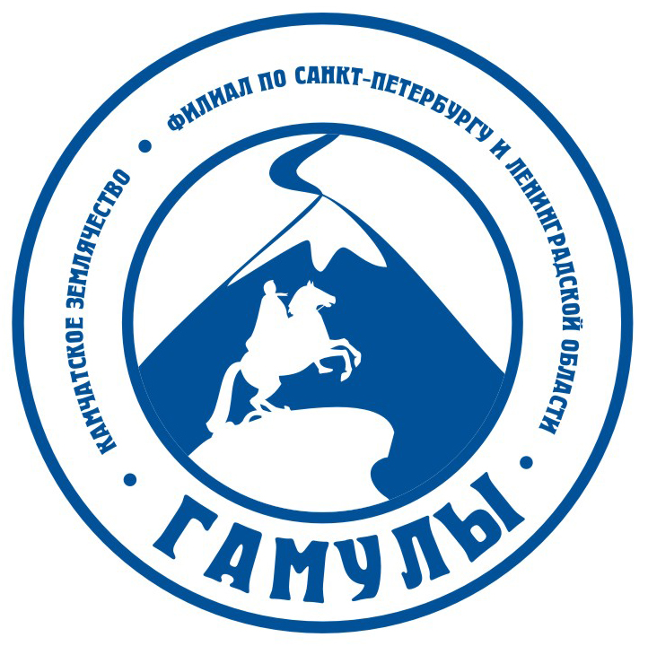

МЕЖРЕГИОНАЛЬНАЯОБЩЕСТВЕННАЯ
ОРГАНИЗАЦИЯ «КАМЧАТСКОЕ ЗЕМЛЯЧЕСТВО «ГАМУЛЫ» ФИЛИАЛ ПО САНКТ-ПЕТЕРБУРГУ И ЛЕНИНГРАДСКОЙ ОБЛАСТИ

Встреча с Юрием Алексеевичем Гагариным (август 1967 года, Гурзуф, Крым).

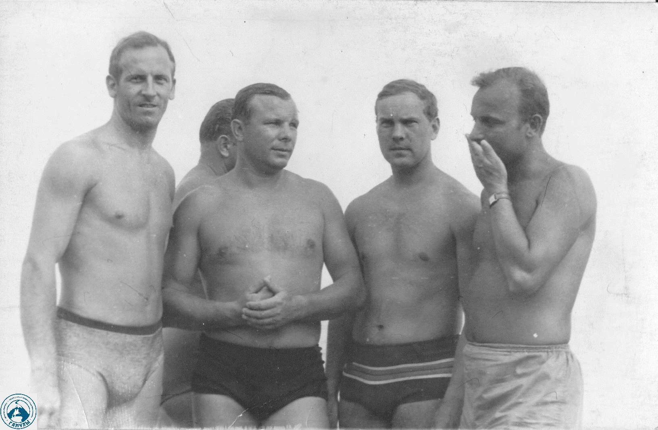
фото № 1 (1967г.) слева Герт В.В., в центре Ю.А.Гагарин, справа Финашин В.В.

12 апреля 2011 года исполняется 50 лет со дня первого полёта человека в космос. Вместе с народом России всё прогрессивное человечество отмечает эту знаменательную дату в мировой истории. 108 минут полёта вокруг Земли первого космонавта Юрия Алексеевича Гагарина до сих пор вызывает у людей всех возрастов восхищение подвигом этого молодого офицера космонавта - замечательного, скромного, с обаятельной улыбкой. Накануне полувекового юбилея первого космического полёта, совершенного русским парнем со Смоленщины, я с гордостью вспоминаю встречу с первым космонавтом планеты (фото № 1).
В августе 1967 года (я тогда работал преподавателем физики Петропавловск-Камчатского мореходного училища) мне посчастливилось встретиться и познакомиться с первым космонавтом планеты Юрием Алексеевичем Гагариным. Я тогда был в отпуске - отдыхал в Ялте с сестрой - преподавателем химии и ихтиологии мореходного училища и её мужем - рыбаком, работавшим инженером-технологом в Управлении тралового и рефрижераторного флота. Отдыхали мы в Гурзуфском международном молодёжном лагере «Спутник» Бюро международного молодёжного туризма Комитета молодёжных организаций СССР. В один из солнечных дней мы загорали на пляже, катались на водных лыжах. И вот в полдень совершенно неожиданно к причалу заградительного мола пришвартовывается глиссер (небольшой скоростной катер) с пассажирами на борту. Немногочисленные посетители пляжа (многие уже ушли на обед) побежали к катеру, так как прошёл слух, что среди вышедших на причал - Юрий Гагарин. Многие из отдыхающих знали, что в гостевом домике Артека, недалеко от нашего лагеря, отдыхал Юрий Алексеевич вместе с Сергеем Павловым – тогдашним Первым секретарём ЦК ВЛКСМ.

Подбежав к катеру, мы увидели четырех человек, среди которых сразу же узнали Юрия Алексеевича. Началась беседа. Гостей интересовало всё: кто откуда приехал, места и условия работы, жизненные проблемы. Мой шурин Валентин Герт рассказал, что мы представляем далёкую Камчатку - рыбный цех страны, где добывают десять процентов всей отечественной рыбопродукции. В числе передовых тогда находился экипаж рыболовецкого судна «Култушное», переименованного впоследствии в СРТ «Юрий Гагарин». Экипаж возглавлял молодой капитан, опытнейший промысловик Н. В. Сотников, с которым он долгое время плавал, добывая ценные породы рыб.

В газете «За высокие уловы» осенью 1961 года было опубликовано письмо рыбаков, работавших на судне, названном именем первого в мире космонавта: «Дорогой Юрий Алексеевич! Рады сообщить Вам, что экипаж коммунистического труда среднего рыболовного траулера “Юрий Гагарин” Камчатского управления тралового флота досрочно 27 сентября выполнил социалистические обязательства по вылову рыбы, взятые в честь XXII съезда КПСС. Вместо десяти по годовому плану добыто пятнадцать тысяч центнеров. Заверяем Вас, что экипаж впредь будет трудиться с неослабевающими темпами, до конца года выловит восемнадцать тысяч центнеров рыбы…»
Я рассказал первому космонавту, что родился в семье капитана СРТ «Ястреб» УТРФ, это судно - однотипное траулеру «Юрий Гагарин» ( фото № 2,3, СРТ «Ястреб» ордена Ленина УТРФ, 1956 г.).

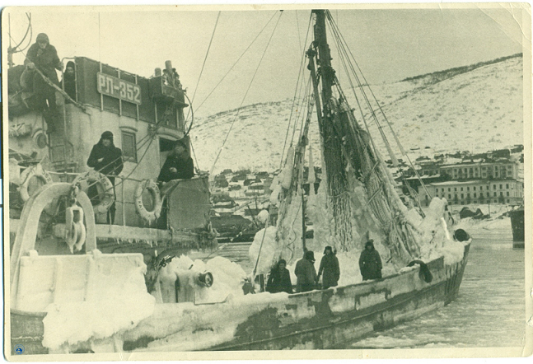
фото № 2
На мостике траулера «Ястреб» после шторма в родном порту капитан Финашин Василий Тимофеевич (февраль,1956 г.).

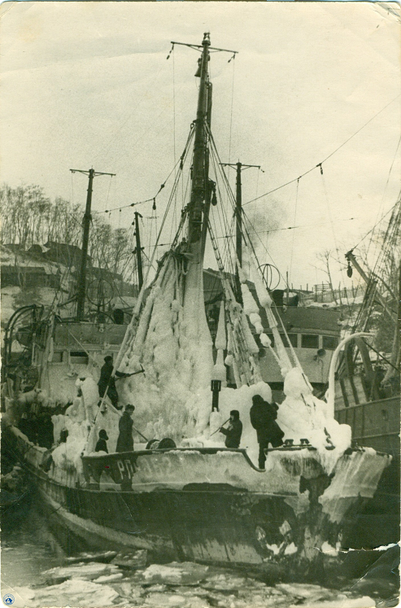
фото №3 слева сын капитана финашина В.Т., Слава, в порту Петропавлоска – Камчатска.

В феврале1956 года, попав в ураганный шторм в результате обледенения в Охотском море, капитан Василий Финашин, благодаря морской выучке и мастерству, спас траулер и экипаж от катастрофы. Вид с крыльца дома №25 на улице Гагарина в Петропавловске-Камчатском на обледеневший траулер после шторма у 9 причала («девятка») в ковше Авачинской губы. Этот рассказ заинтересовал Гагарина, и он сфотографировался с нами на память.

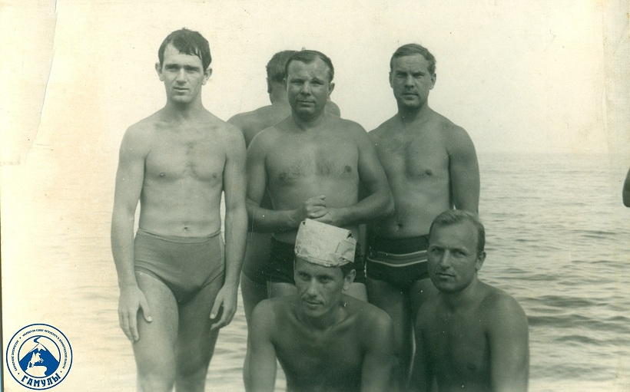
фото № 4 (1967г.), в центре Ю.А.Гагарин, справа Финашин В.В.

А потом пригласил нас на катер и предложил покататься на водных лыжах. В беседе Юрий Алексеевич был прост, обаятелен, приветлив, шутил, своей знаменитой улыбкой он сразу располагал к себе собеседника. Мы поблагодарили за приятную встречу и пригласили посетить Камчатку, где уже тогда работала станция слежения за космическими кораблями. Кстати, впоследствии на Камчатку, на эту станцию, неоднократно приезжали летчики-космонавты, и там они выходили на связь со своими коллегами, которые в тот момент находились на орбите. Дважды этот центр посещал Лётчик-космонавт СССР №2 Герман Степанович Титов, другие покорители космоса. К сожалению, Юрий Алексеевич Гагарин так и не побывал на Камчатке.

Капитан Н.В. Сотников, избранный делегатом от Камчатки на XXII съезд КПСС, проходивший в октябре 1961 года, вскоре лично смог пообщаться с Ю. А. Гагариным в Кремлевском Дворце съездов.

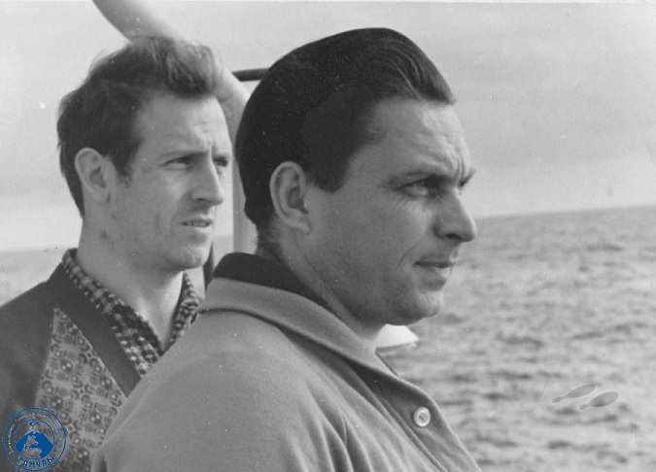
фото № 5 слева Герт В.В., справа Сотников Н. В.

На фотографии №5 - Николай Владимирович Сотников - прославленный капитан, делегат ХХII и ХХV съездов КПСС, депутат Верховного Совета СССР шестого (1963 г.) и седьмого (1967г.) созывов. После продолжительной болезни 30 июня 1987 года скончался в Ленинграде.

Около 45 лет прошло с момента встречи с Юрием Алексеевичем. Гагариным. А помнится так, будто было вчера…

Участники той встречи - чета Герт (фото № 6). Более 70 лет их биография связана с замечательным Камчатским краем. Недавно они отметили 50-летний юбилей совместной жизни. Сейчас супруги проживают в Петропавловске-Камчатском.

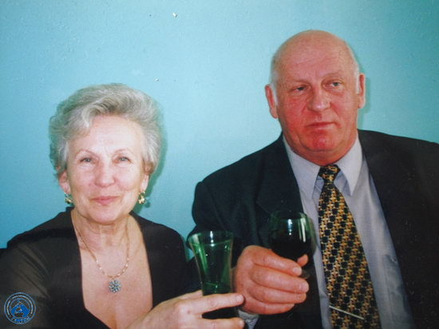
фото № 6

Клара Васильевна – отличник высшего и среднего специального образования России, ветеран труда, более 40 лет преподавала в Петропавловск-Камчатском мореходном училище и сейчас продолжает готовить кадры рыбацкой гвардии в Камчатском Государственном техническом университете. Валентин Владимирович - заслуженный работник рыбного хозяйства России, более полувека работает в рыбной отрасли, отдав свои молодые годы освоению океанических просторов, внедряя передовые методы в технологию обработки рыбы и морепродуктов, многие годы успешно руководил рыболовецким флотом, удостоен звания «Ветеран труда».

За эти годы мне посчастливилось побывать в музее первого космонавта в Звёздном городке, где вспоминал эту встречу. В 1974 году, будучи делегатом ХVII съезда ВЛКСМ, я встречался с первопроходцами космоса. (Фото № 7).

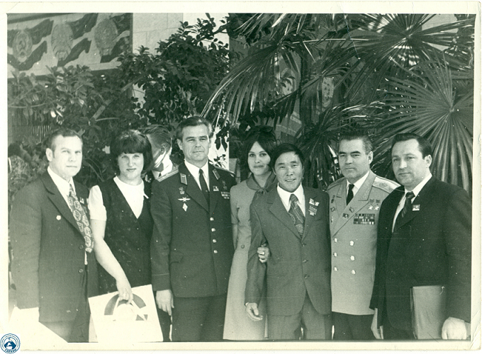
фото №7

Делегаты от Камчатской областной комсомольской организации с космонавтами. Слева направо: Финашин В.В., рыбообработчица Озерновского рыбокомбината Камчатрыбпрома Фетисова Н.А.,. командир космического корабля «Союз-12» (1973 г.), лётчик-космонавт СССР, Герой Советского Союза, полковник Лазарев В.Г., старшая пионервожатая школы №6 Петропаловловска- Камчатского Кухарчук Т.Ф., звеньевой оленеводческого совхоза Пенжинского района Тынентекьев А,Н., командир космического корабля «Союз-9 (1970 г.), лётчик-космонавт СССР, дважды Герой Советского Союза, генерал- майор, Николаев А.Г., Первый секретарь Камчатского обкома ВЛКСМ Коробков А.Д.).
Сейчас я проживаю с семьёй в Санкт-Петербурге, возглавляю Камчатское землячество «Гамулы». Моя биография опубликована в 4 издании 2010 года биографической энциклопедии успешных людей России - «Who is Who» в России.
9 марта этого года первому лётчику- космонавту СССР Юрию Гагарину исполнилось бы 77 лет. День рождения Юрия Гагарина – словно подготовка празднования 50-летия первого полета человека в космос, как говорят космонавты, проверка всех «систем» перед главным событием Года космонавтики. У Гагарина как будто два дня рождения – 9 марта и 12 апреля.
Его имя увековечено и на Камчатке. В центре, на Петровской сопке в Петропавловске-Камчатском улица Нагорная была переименована в улицу Юрия Гагарина. Здесь я родился в 1942 году и провел в доме № 25 свои детские и юношеские годы.

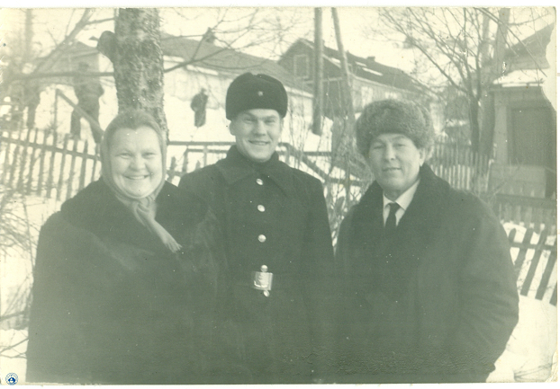
(фото № 8)

Фото № 8 (1965 г.) Вячеслав Финашин с мамой Финашиной Е.Л. и отцом, капитаном Финашиным В.Т. у дома № 25 на улице Гагарина, в Петропавловске-Камчатском.

До сих пор вспоминаю ту случайную встречу и горжусь тем, что был знаком, пусть и недолго, накоротке, с этим замечательным прекрасным, мужественным русским человеком – Героем Советского Союза, первым Лётчиком–Космонавтом планеты Земля, который произнес крылатое, ставшее знаменитым на весь мир слово - «ПОЕХАЛИ»!

Финашин Вячеслав Васильевич
Председатель правления филиала
по Санкт- Петербургу и Ленинградской области
межрегиональной общественной организации
"Камчатское землячество "Гамулы".
www.gamuli.narod.ru
е-mail: begin_of_the_skype_highlighting gamuli@mail.ru

Санкт- Петербург,
апрель 2011 года.

